Kotěrovo centrum architektury o.p.s. - Trmalova vila, vydavatelství FOIBOS BOOKS
a městská část Praha 1 si Vás dovolují pozvat na

ARCHITOULKA HRADČANY - PUTOVÁNÍ PO STAVBÁCH STOLETÍ REPUBLIKY V PRAZE 1
(dostavba Černínského paláce, rekonstrukce Pražského hradu)

v pondělí 29. října 2018 od 16 hod.
Sraz v 16 h. na stanici tramvaje 22 Pohořelec

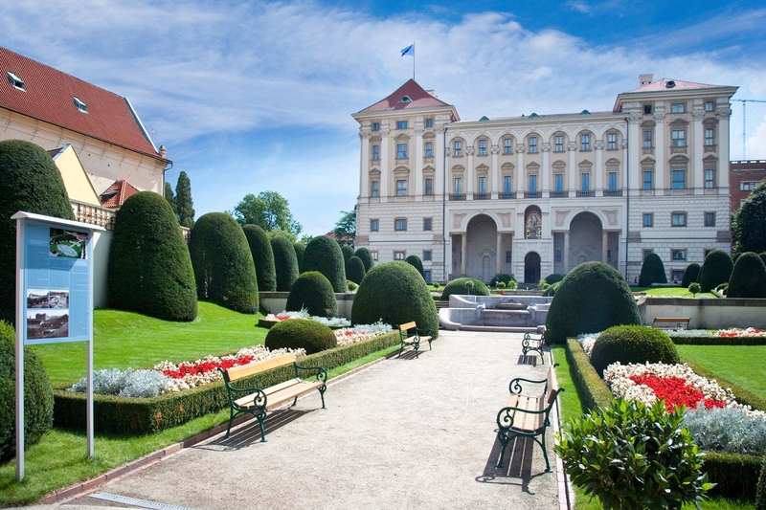

Putováním provází doc. Ing. Jan Stěnička

Putování se koná za podpory MČ Praha 1 a hlavního
města Prahy





rezervace míst: e-mail: e.henkrichova@foibos.cz, tel. 274 777 305, 777 100 557

